**八字第七讲班班总结课后笔记**

1. 本节课重难点

1、掌握天干合冲的概念（天干合冲分为四冲五合，冲为方向之冲，中央土不参与。天干五合为物质之和，土参与。）

2、掌握化的概念和要求

3、掌握争合妒合（均不论合也不论化）

4、掌握日元化的要求

二、天干四冲（主要看原局天干地支，冲的原理是两个五行相战，同性克力大，生力小，异性生力大，克力小。被克的那一方所在的宫位六亲会受相应影响，参考下面）

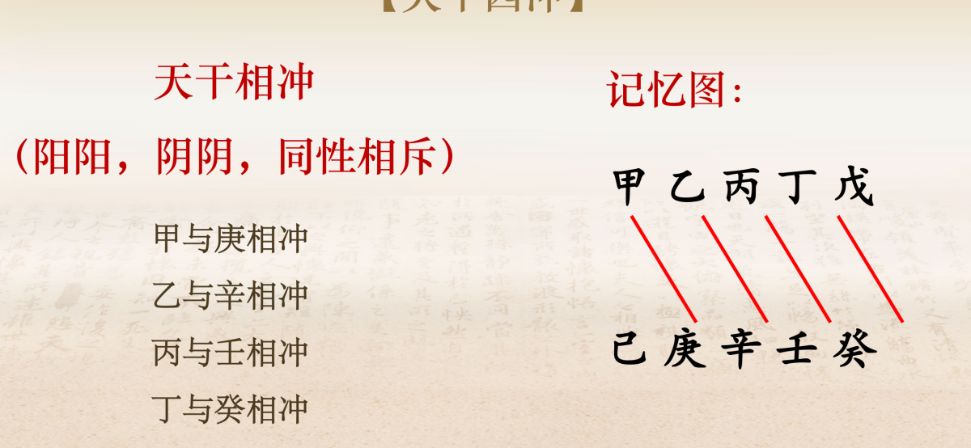

年月柱出现印证早，日时柱出现印证晚，隔柱冲也算。

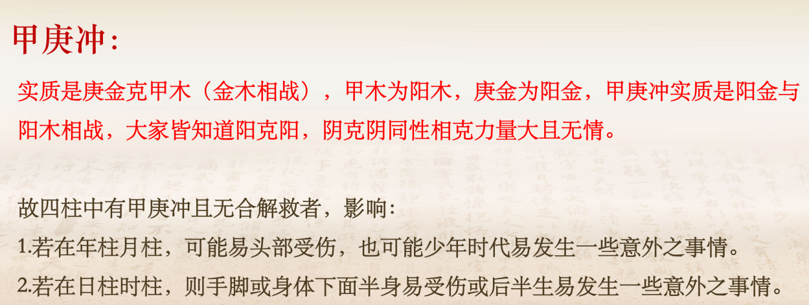

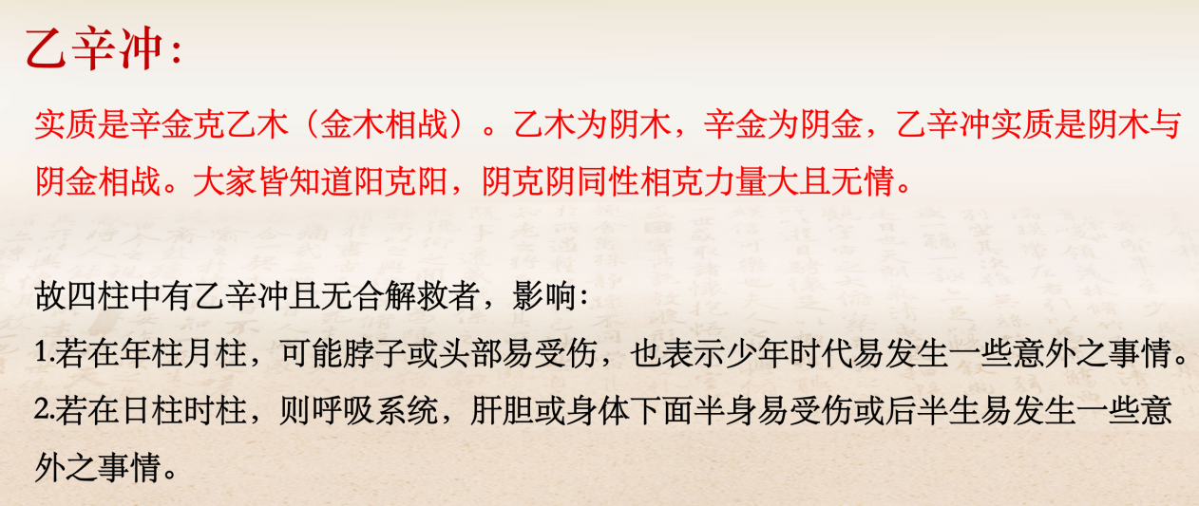

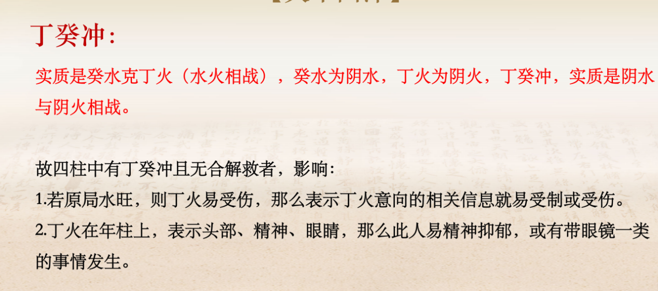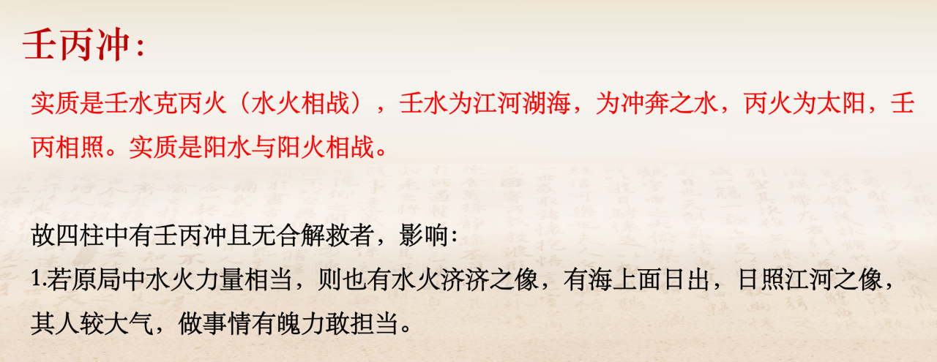

（注意：相冲既影响身体，也影响六亲，但可能在一个方面印证了影响就不会继续，主要还是看天干不看地支藏干）

**班班额外补充知识：天干有生、克、冲、合的关系，那么，天干相冲是什么意思，天干相冲主要包括，甲庚冲，乙辛冲，丁癸冲，壬丙冲，这四对相冲的冤家。土不论冲，因为这四冲其实是从周易八卦中，震兑相冲，坎离相冲而来，因为戊己土为中央，因此不论冲，所以合冲能互相影响缓解，比如因为刑，会有口舌官司，但有合缓解，可以逢凶化吉。**

**甲庚冲**

甲庚冲，其实质是庚金克甲木（金木相战），甲木为阳木为少阳在八卦中属震卦（甲卯乙为震卦为东方），庚金为阳金为少阴在八卦中属兑卦（庚酉辛为兑卦为西方），也就是说，甲庚冲实质是少阳金和少阳木相战，大家都知道阳克阳，阴克阴同性相克力量大而且无情，因此四柱中有甲庚冲且无合解救者，若是在年月也许容易头部受伤，也也许少年时代容易发生一些意外之事情。若是甲庚冲在日时，则手脚或者身体下半身容易受伤或者后半生容易发生一些意外之事情。（当然具体发生什么事情，要看原局金木五行力量的强弱，还有大运流年等综合因素来论断，多像定一像）

**乙辛冲**

乙辛冲，其实质是辛金克乙木（金木相战）。乙木为阴木为少阳在八卦中属震卦（甲卯乙为震卦为东方），辛金为金阴为少阴在八卦中属兑卦（庚酉辛为兑卦为西方），也就是说，乙辛冲实质是少阳金和少阳木相战，大家都知道阴克阴，阳克阳同性相克力量大而且无情，因此四柱中有乙辛冲且无合解救者，若是在年月也许头脖子或者头部容易受伤，也表示少年时代容易发生一些意外之事情。若是乙辛冲在日时，则呼吸系统，肝胆或者身体下半身容易受伤或者后半生容易发生一些意外之事情。（当然具体发生什么事情，要看原局金木五行力量的强弱，还有大运流年等综合因素来论断，多像定一像）

**丁癸冲（有好有坏）**

丁癸冲，其实质是癸水克丁火（水火相战），癸水为阴水在八卦中属坎卦（壬子癸为坎卦为北方），丁火为阴火在八卦中属离卦（丙午丁为离卦为南方），若是原局存在丁癸冲，且原局水旺，而且丁癸冲无解救，若是原局火不从的情形下，则丁火容易受伤，那么表示丁火意向的相关信息就容易受制或者受伤，比如，丁火在年上被旺水癸水冲克，由于丁火在年表示头部表示精神，也表示眼睛，那么此人容易精神抑郁，或者带眼镜一类的事情发生。反之，若是火旺而水弱，因为火土同宫，走水易伤，那么表示癸水相关的东西也就容易受伤，若是，原局水火力量相当，处于一种相持或者平衡的状态，反而容易水火济济，那么此人则容易聪明伶俐，比较善于思维，而且善于表达，为文采风流之人。

**壬丙冲（有好有坏）**

壬丙冲，其实质是壬水克丙火（水火相战），壬水为水阳在八卦中属坎卦（壬子癸为坎卦为北方），丙火为阳火在八卦中属离卦（丙午丁为离卦为南方），壬水为江河湖海，为冲奔之水，丙火为太阳，壬丙相照，力量相当的情况下，则也有水火济济之像，另外，有海上日出，日照江河之像，为人比较大气，做事情有魄力，敢担当，因此《穷通宝鉴》有云，壬不离，丙不离壬一说，而且张的也比较俊秀有魅力。当然，若是力量一方强，一方弱，大家可以根据十干意向结合宫位等信息分析。

**以上作为参考**

**三、两种运势（**原命局的运势和大运流年的运势。原命局的运势会因为大运流年有所改变)

起运之前按的叫小运不用管，因为小运在旺衰法基本没有应用

排大运的方法在第五讲复盘笔记，感兴趣可以去看，了解即可，不用手排。

1. 天干五合（合是物理变化，原来两个字仍在，化是化学变化，原来两个字变成新的字，化神的字，软件只要出现合化组合就会提示，但是自己要清楚“合”“化”是两个概念，合没有要求，“化”有一些具体要求）

合能缓解刑冲迫害，后面会学到刑冲迫害（一般验证不好的事情），但有合能缓解。

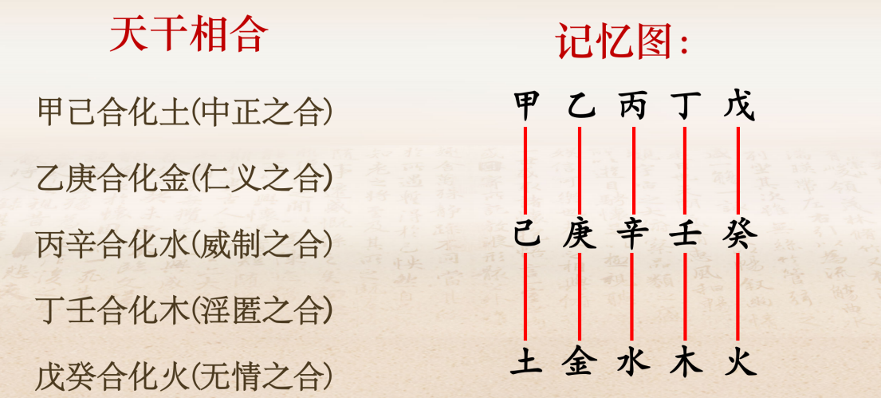

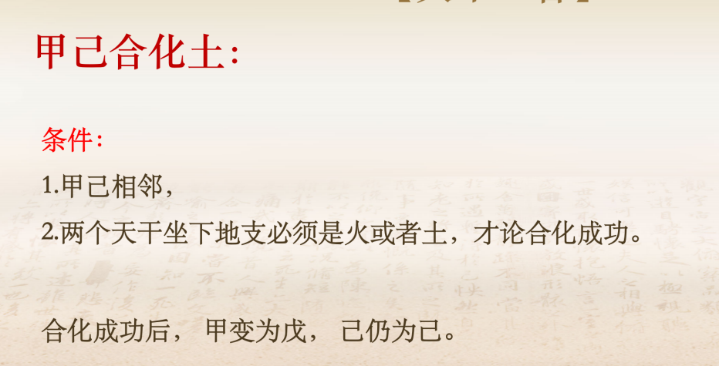

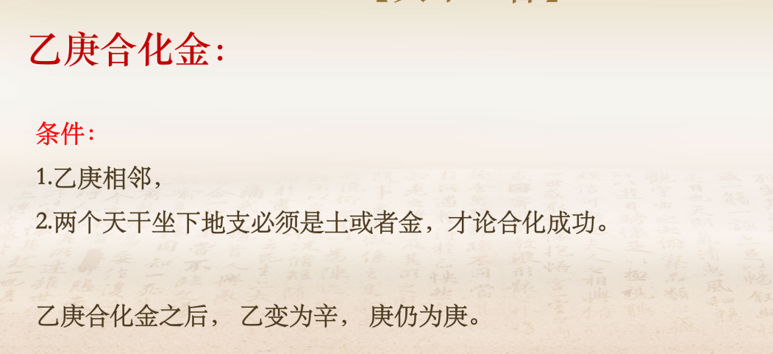

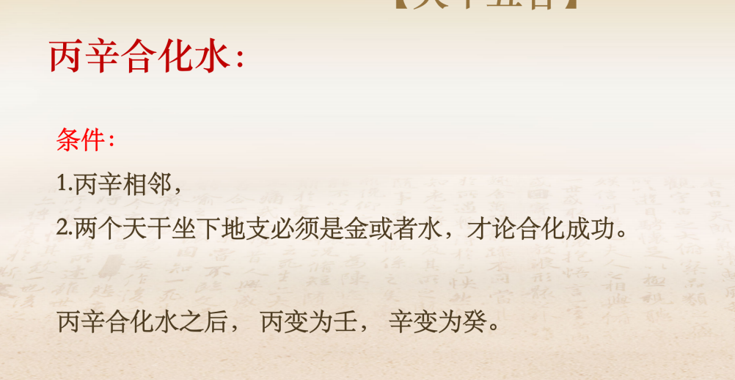

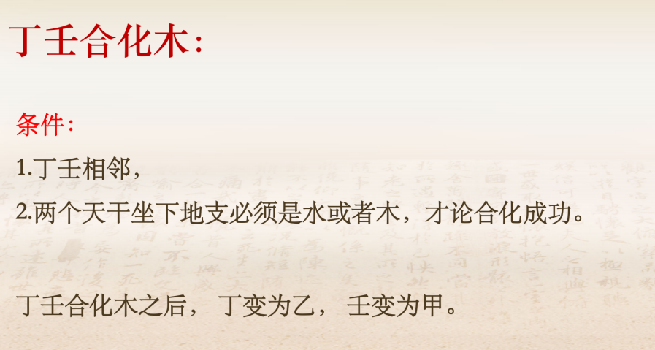

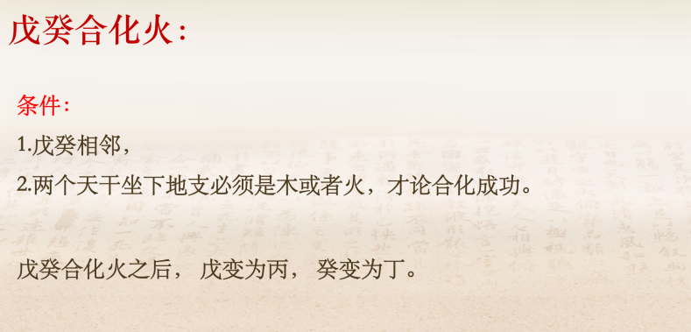

课件是基本条件，班班做了更细致的总结：

1. 隔柱不论化只论合（年柱和时柱也算邻柱），化了之后按照原来字的阴阳论，如甲己化成功，甲为阳，即为阳土戊土，己为阴，即为阴土，己土，只合就是只合出来一个虚的五行加强合出来的这个五行的能量，分析的时候分析两方面，一方面看合了之后加强的五行是喜神还是忌神，一方面看参与合的两个字是喜神还是忌神，喜神合走减弱助力，忌神合走是好事。

2、化成功之后十神要重新考虑，日主被化全盘十神，得令失令重新考虑。

3、参与合化两字被其他天干冲被克都化不成功，化神被其他天干冲被克也不论化

4、流年大运对天干合化的作用（原局化成功会因为大运流年被冲被克回到原局）

总结：化的基本条件（化之后重新判断十神，阴阳参考前面笔记）

1. 两柱座下地支均要为生助化神的五行（即与化神五行相同或者生化神）
2. 邻柱才论化，隔柱不论（年柱和时柱也算邻柱）
3. 参与合化两字被冲被克不论化
4. 化神被冲被克不论化
5. 流年大运可以参与合化，但只合不化

五、日主被合化

除了上述要求，还需要，参与合化之外不参与的的两柱天干与化神相同或者生化神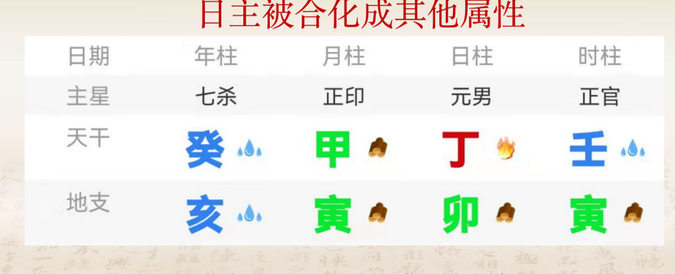

这个案例，虽然丁癸冲，但有甲通关，癸生甲，甲生丁，甲在冲的两字中间，冲力不足，依然成立

日主被化，十神和得令失令关系需要重新判断

（补充延伸：日元被化成为化气格（化气格化神需要当令），喜生助化神的，即印比，忌冲克。）

化这一块给大家总结的是最基本的条件，化是非常不稳定的，所以结合实际判断。

六、争合和妒合（合不成功也化不成功）

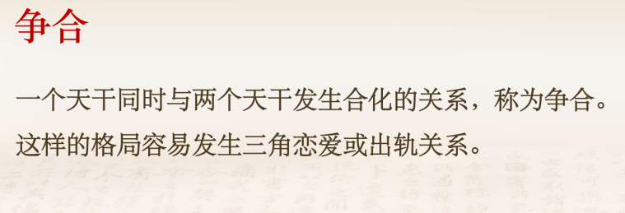

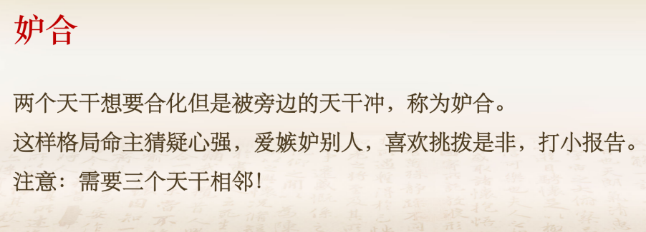

妒合争合的影响只是一种趋向，不代表一定，保持中庸。